2021届广东省东莞市新世纪英才学校高二下学期生物第二次段考试题
一、单选题（每题2分，共32分）
1．下列关于生物学中常见的几种酶的叙述，正确的是（ ）
A．DNA连接酶将目的基因的黏性末端与载体的黏性末端之间的碱基黏合
B．用限制性核酸内切酶从质粒上切下一个目的基因需消耗4个水分子
C．限制酶能专一性破坏双链DNA分子中碱基之间的氢键来切割DNA分子
D．T₄DNA连接酶只能连接双链DNA片段互补的黏性末端
2．下图是细菌的结构模式图，甲～戊是细胞的结构，下列叙述正确的是（ ）
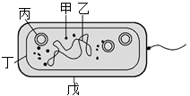
A．戊是细胞壁，用纤维素酶和果胶酶可以将其破坏
B．丙是质粒，可以作为运载目的基因的载体蛋白
C．甲是核糖体，是蛋白质和其他有机物合成的部位
D．乙是细菌基因的主要存在部位，叫拟核

3．某研究小组为了研制预防禽流感病毒的疫苗，开展了前期研究工作。其简要的操作流程如下图。下列有关叙述错误的是（ ）
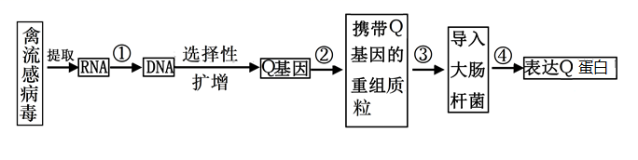
A．步骤①所代表的过程是反转录
B．步骤②需使用限制性核酸内切酶和DNA连接酶
C．步骤③可用CaCl₂处理大肠杆菌，使其从感受态恢复到常态
D．检验Q蛋白的免疫反应特性，可用Q蛋白与患禽流感康复的鸡的血清进行抗原一抗体特异性反应实验
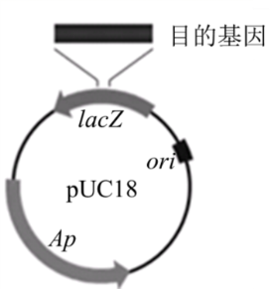
4．图中pUC18是一种常用质粒，其中ori为复制原点，Ap为青霉素抗性基因，lacZ基因能合成某种酶，该酶能将无色染料X–gal变成蓝色。已知目的基因插入的位置如图所示。为了快速筛选出获得目的基因的大肠杆菌，平板培养基内除了大肠杆菌生长所必需的营养物质和琼脂，还必须加入其他物质，下列叙述正确的是（ ）

A．只需要加入青霉素
B．lacZ基因是目的基因
C．含有目的基因的重组质粒的大肠杆菌不能将X–gal变成蓝色
D．ori可以启动目的基因的转录

5．下图是用基因工程技术培育抗棉铃虫的转基因棉花过程，有关该过程叙述错误的是（ ）
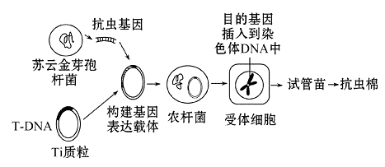
A．抗虫基因的表达产物为多肽
B．抗虫基因的插入引起的变异属于基因重组
C．用CaCl₂处理农杆菌利于重组DNA分子的导入
D．通过Ti质粒上的抗性基因筛选试管苗
6．基因工程应用广泛，成果丰硕。下列不属于基因工程应用的是（ ）
A．利用乳腺生物反应器生产药物 B．经太空育种获得高产量的太空椒
C．培育一种能抗除草剂的农作物 D．培育工程菌使其能够产生胰岛素
7．人工种子是人们模仿天然种子的结构制造出来的生命有机体，它能像天然种子一样萌发生长。人工种子的核心部分——胚状体可以由悬浮培养的芽尖细胞制得，也可以用通过试管培养的花粉制得，由此人们把胚状体分为“体细胞胚”和“花粉胚”。请据此判断下列说法错误的是（ ）
A．人工种子可以解决有些作物品种繁殖能力差、结子困难、发芽率低等问题
B．培育胚状体利用了植物组织培养技术
C．同一种植物的“体细胞胚”和“花粉胚”的染色体组的数目比为1：1
D．该项技术的成功应用体现了植物细胞的全能性
8．白菜和甘蓝均为二倍体生物，科学家利用植物体细胞杂交的方法获得了白菜——甘蓝。它具有生长周期短，耐热性强和易储存等优点。下列叙述错误的是（ ）
A．用纤维素酶和果胶酶去除细胞壁体现了酶的专一性
B．白菜－甘蓝的培育用到了植物原生质体融合和植物组织培养技术
C．杂种细胞含有两个细胞的遗传物质，所以体细胞杂交属于有性生殖
D．利用植物体细胞杂交技术培育白菜－甘蓝的过程中不发生同源染色体联会现象
9．下列有关植物细胞工程应用的分析，不正确的是（ ）
A．愈伤组织细胞分裂旺盛，经诱变处理，有利于最终获得突变个体
B．通过体细胞核移植技术形成的组织器官可用于组织器官的移植
C．植物体细胞杂交技术培育出的杂种植物一定是高度不育的
D．利用细胞培养工业化生产人参皂甙，提高产量
10．某研究小组为测定药物对体外培养细胞的毒性，准备对某种动物的肝肿瘤细胞（甲）和正常肝细胞（乙）进行动物细胞培养。下列有关说法正确的是（ ）
A．在利用两种肝组织块制备肝细胞悬液时，可用胃蛋白酶处理
B．细胞培养应在CO₂培养箱中进行，CO₂的作用是刺激细胞的呼吸
C．取单个肝肿瘤细胞进行培养，获得细胞群的方法不属于克隆培养法
D．乙细胞在原代培养过程中，最终均会出现停止增殖的现象
11．以下有关克隆技术的叙述正确的是（ ）
A．通过克隆技术可以证明动物细胞具有全能性
B．克隆技术会引发一系列社会观念、伦理、法律和道德上的新问题
C．现在的克隆技术已经相当成熟了，可以向临床推广
D．通过克隆技术培育出的多利羊与提供细胞核的母羊遗传物质完全一致
12．下面有关动物细胞工程和植物细胞工程的叙述，正确的是（ ）
A．叶肉细胞经再分化过程可形成愈伤组织
B．植物组织培养过程中，外植体需灭菌处理
C．动物细胞培养过程中要用到胰蛋白酶，目的是使组织细胞分散成单个细胞
D．单克隆抗体制备的过程中，只进行了一次筛选
13．关于哺乳动物胚胎发育顺序排列正确的是（ ）
A．囊胚→受精卵→桑椹胚→原肠胚→组织、器官分化
B．受精卵→囊胚→桑椹胚→原肠胚→组织、器官分化
C．桑椹胚→受精卵→囊胚→原肠胚→组织、器官分化
D．受精卵→桑椹胚→囊胚→原肠胚→组织、器官分化
14．下列有关哺乳动物精子和卵细胞的发生及受精作用的叙述，不正确的是（ ）
A．精细胞的细胞核变为精子头部的主要部分
B．卵子的发生过程不具有变形过程
C．排卵是指卵子从卵泡中排出
D．采集到的精子需要获能而卵细胞可以直接受精
15．下列关于采用胚胎工程技术实现某良种肉用牛快速繁殖的叙述，正确的是（ ）
A．采取激素注射等方法对良种母牛作超数排卵处理
B．体外受精的受精卵即可进行移植
C．使用免疫抑制剂以避免代孕牛对植入胚胎的排斥反应
D．胚胎分割技术分割受精卵属于有性生殖
16．单一的人工林比天然混合林的稳定性低，容易遭受害虫危害，这体现了生态工程的什么原理（ ）
A．物质循环再生原理 B．物种多样性原理 C．协调与平衡原理 D．系统整体性原理
二、非选择题（共68分）
17．（每空2分，20分）金茶花是中国特有的观赏品种，但易得枯萎病，使其观赏价值降低。科学家在某种植物中找到了抗枯萎病的基因，用转基因技术培育出了抗枯萎病的新品种金茶花。请据图回答下列问题：
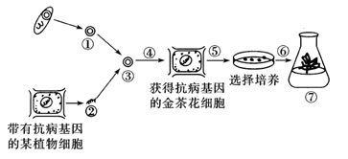

(1)①和②结合能形成③，首先均要用__________________处理抗病基因和质粒上特定核苷酸之间的____________，使两者露出相同的黏性末端，再用_________________将二者连接形成③。
(2)形成③的过程是___________，它是实施基因工程的第二步，也是基因工程的__________，一个③的组成，除了目的基因外，还必须有启动子、终止子及______________________。
(3)若④过程为将目的基因导入受体细胞，则将此抗病基因导入植物细胞最常用的方法是________________；除此之外，还可以用____________和________________两种方法。
(4)经培养长成的植株⑦具备了抗病性，这说明____________________________________。
18．（每空1分，10分）请回答下列关于试管牛生产方面的问题：
（1） 试管牛的培育需要经过__________________、___________________、胚胎移植以及在母体中发育和产出等过程。
（2） 在试管牛的培育过程中，要使精子和卵母细胞在体外成功结合，需要对精子进行________处理，常用的方法是______________。通过活体采卵的方法获得的卵母细胞，应在体外置于与____________中相似的环境中，让它进一步成熟。
（3） 受精过程中，精子首先发生___________反应，释放的物质在精子穿越_________的过程中起到了重要的作用。在显微镜下观察卵子受精状况，若有__________排出或卵质内中有两个___________，即受精成功，若观察到胚胎发育到_______________阶段，可进行胚胎移植。
19．（每空1分，8分）美国化学家从红豆杉树皮中分离出高抗癌活性的紫杉醇，从此，国家重点保护珍稀植物——红豆杉遭受了掠夺式的砍伐。为拯救红豆杉，同时获得紫杉醇，科研小组设计了如下图所示的实验流程。请回答下列问题：
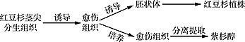
（1）选用茎尖分生组织进行组织培养可以获得脱毒苗，原因是茎尖分生组织细胞_______________；诱导茎尖分生组织形成愈伤组织的过程叫_______________。利用愈伤组织诱导形成的胚状体经人工薄膜包装后就可得到___________________。
（2）茎尖分生组织细胞具有全能性的原因是____________________________________。
（3）紫杉醇作为常见的细胞产物，抗癌效果显著，通常取自愈伤组织的__________（细胞器）。
（4）现有植物甲中提取的物质X，能提高紫杉醇的抗癌效果。科研小组欲获得既能产生紫杉醇又能产生物质X的植株，可利用____________________技术获得杂种植株。该方法首先要利用_________________（物质）除去细胞壁获得具有活力的原生质体，再经__________(试剂)诱导融合形成杂种细胞。
20．（每空2分，20分）带状疱疹是一种由带状疱疹病毒（HSV）引起的急性疱疹性皮肤病，利用动物细胞工程技术制备出抗 HSV 的单克隆抗体可快速检测 HSV。回答下列问题：
（1）在制备抗 HSV 单克隆抗体过程中，先给小鼠注射一种纯化的HSV 蛋白，一段时间后，若小鼠血清中抗_________的抗体检测呈阳性，说明小鼠体内产生了_______免疫反应。
（2）依据细胞膜的_________的特点，运用化学试剂________诱导B淋巴细胞与小鼠的骨髓瘤细胞融合。再经过筛选、克隆化培养和________检测，最终可获得所需的杂交瘤细胞。克隆化培养应在含糖类、氨基酸、无机盐、维生素、________等营养物质的培养液中进行。
（3）若要大量制备抗该蛋白的单克隆抗体，可将该杂交瘤细胞注射到小鼠的腹腔中使其________，再提取腹水进行离心，从而得到所需抗体。该过程也可在含5%CO₂的恒温培养箱中进行，CO₂的作用是____________。该抗体具有________等特性。
（4）科学工作者正在研究用于治疗癌症的“生物导弹”，即单克隆抗体上连接抗癌药物。 “生物导弹”治疗癌症与普通化疗相比的优势是__________________。
21．（每空2分，10分）随着“绿水青山就是金山银山”的提出，生态经济的重要性日益体现。综合所学知识，回答下列有关问题：
（1）与传统的工程相比，生态工程的特点是__________。
（2）“无废弃物农业”是我国古代传统农业的辉煌成就之一，这一成就主要遵循的生态工程原理是______原理。通过饲养家禽、家畜，栽培食用菌，提高农民经济收入，使保护环境和发展经济相互协调，体现了生态工程的________原理。
（3）生态农业建设中，处理秸秆的主要方式是用于沼气发酵和培养食用菌，而不采用燃烧的方法。这样做有哪两方面的意义：
①____________________； ②__________________。

